**Comisión J1**

Malvicini, Stephanie

Raniolo, Franco

Perotti, Tomás

Dictionary Bravo

04 de Junio, 2018

# Aplicación

El sistema “Dictionary Bravo” permite al usuario la búsqueda de un término. Para lograr esto, el usuario ingresa el mismo en una aplicación Java y, el sistema, será el encargado de mostrarle el significado de ese término, realizando la búsqueda en Wikipedia.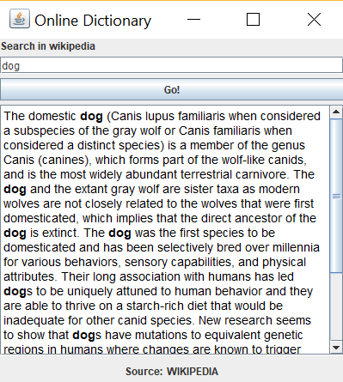

# Vista de Contexto

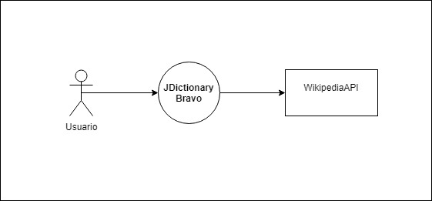

En la **Vista de Contexto**, se representa la interacción del sistema como sistemas externos y distintos actores. En este caso, el *usuario* es el encargado de acceder al sistema para realizar la búsqueda del significado del término dado. Luego, el sistema accede a un sistema externo (*WikipediaAPI*), con el objetivo de obtener el significado del término ingresado por el usuario.

# Vista de Uso/Descomposición

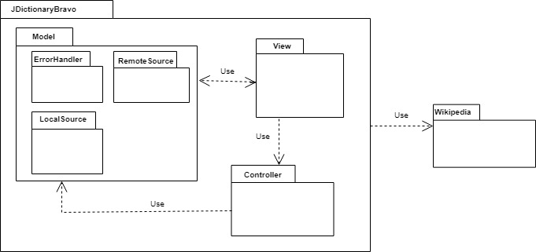

En la **Vista de Uso/Descomposición**, se representan los módulos pertenecientes al sistema y los sistemas externos, así como también la interacción entre los módulos representados.

* Módulo Model
  + LocalSource: este módulo es el responsable de gestionar la base de datos local de la aplicación.
  + ErrorHandler: es el encargado de gestionar los errores de la aplicación e informar al usuario de los mismos.
  + RemoteSource: la responsabilidad de este módulo radica en la gestión de la interacción entre el sistema y el sistema externo utilizado para la búsqueda del término ingresado por el usuario.
* Módulo View
  + Este módulo es el encargado de presentar las distintas vistas al usuario e informar al módulo controlador de las acciones realizadas por el mismo.
* Módulo Controller
  + Es el encargado de indicar la vista que debe estar seleccionada en base a los gestos realizados por el usuario y solicitar al módulo Model la actualización de los datos representados en él.

# 

# Vista de Asignación

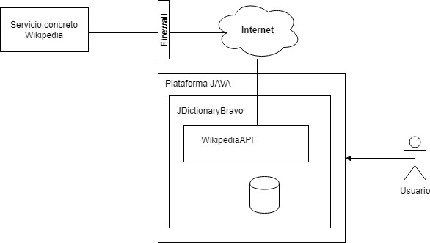

En la **Vista de Asignación**, se representa un mapeo entre los elementos de software del sistema, los elementos de hardware que puedan ser utilizados y los servicios como Internet y Firewall que permiten que el sistema funcione correctamente en una plataforma dada, en este caso, Java.

Podemos diferenciar el sistema DictionaryBravo propiamente dicho, el cual correrá sobre una plataforma Java y utilizará el servicio externo WikipediaAPI en tiempo de ejecución, el cual mediante el servicio de Internet accederá al servidor de Wikipedia para obtener la información solicitada por el usuario.